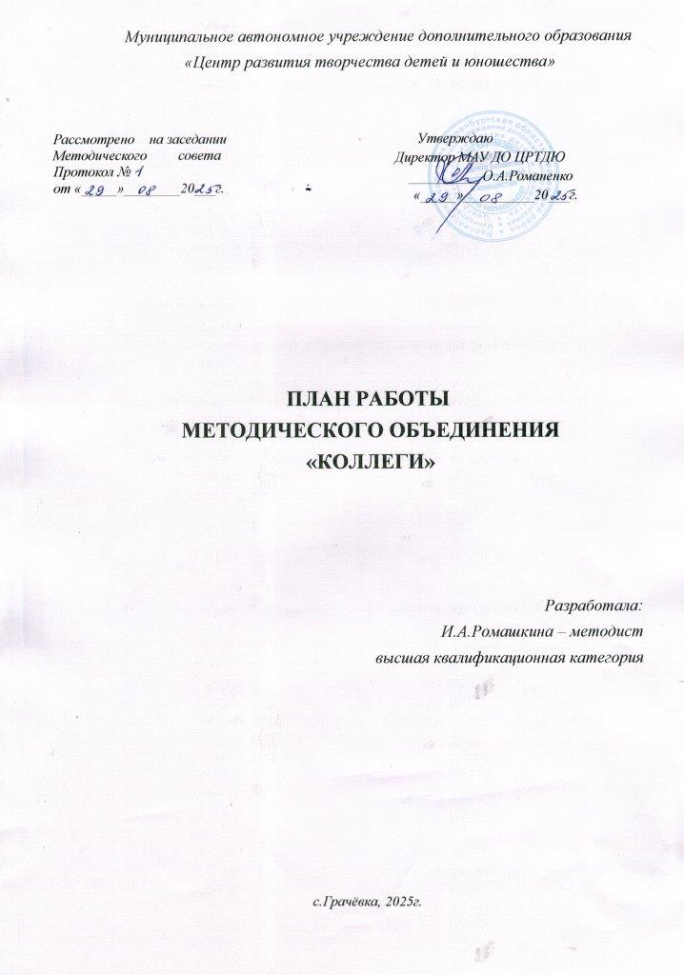.

Методическая тема: Создание условий для эффективной организации, координации, управления системой непрерывного повышения профессиональной компетентности педагогов дополнительного образования

Цель: совершенствование профессиональной компетентности педагогов дополнительного образования и повышение эффективности организации образовательно-воспитательной деятельности.

Задачи:
- Создание условий для обмена и распространения эффективного опыта работы педагогов дополнительного образования;
- Расширение возможностей использования современных технологий, форм и средств обучения для увеличения охвата, и обеспечения равных и общедоступных условий освоения качественных современных дополнительных общеобразовательных программ;
- Осуществлять систематическую работу по оказанию методической помощи педагогам дополнительного образования;
- Развивать программно-методическое сопровождение образовательной деятельности;
- Непрерывно совершенствовать уровень профессионального мастерства педагогов дополнительного образования;
- Обеспечение непрерывного повышения квалификации педагогов ЦРТДЮ;
- Повышение качества конкурсных работ, участвующих в конкурсах;
- Пополнение материалов методической копилки на сайте ЦРТДЮ для изучения и
распространения опыта работы.

Ожидаемые результаты включают повышение уровня профессиональной компетентности педагогов:
- Совершенствование теоретических и практических навыков: Педагоги будут обладать более глубокими знаниями и умениями применять их в реальных образовательных ситуациях.
- Развитие профессиональных компетенций: Повышение уровня методической, коммуникативной и образовательной компетентностей, что отражается в качестве преподавания.
- Личностный рост: Педагоги будут демонстрировать высокий уровень тактичности, справедливости, доброжелательности и эмоциональной устойчивости, что важно для работы с детьми.
Улучшение системы непрерывного образования
- Создание гибкой и открытой системы: Формирование вариативной, социально-ориентированной системы, которая динамично развивается и учитывает потребности педагогов.
- Эффективная координация: Построение четкой системы организации и координации повышения квалификации педагогов, что позволит сделать процесс более управляемым.
- Расширение возможностей для профессионального роста: Реализация дополнительных программ (повышения квалификации и профессиональной переподготовки) для различных направлений деятельности.
Положительные изменения в образовательном процессе
- Повышение качества образования: Улучшение педагогической деятельности и достижение стабильно высоких результатов в воспитании учащихся.
- Рост вовлеченности учащихся: Умение педагогов заинтересовывать детей в своей дисциплине благодаря творческой активности и креативности.
- Адаптация к изменениям: Педагоги смогут более эффективно адаптироваться к новым требованиям, технологиям и методикам в сфере образования.
В целом, создание условий для эффективного управления системой непрерывного повышения компетентности направлено на формирование профессионально компетентных, творческих и ответственных педагогов, способных обеспечивать высокое качество дополнительного образования.

№  п/п | Дата проведения | Тема
1 | сентябрь | - Анализ деятельности педагогического коллектива ЦРТДЮ в период летних каникул с детьми ЛДП.  - Ознакомление с перспективным планом работы МО «Коллеги». Утверждение графика открытых занятий и мастер-класса.  - Обновление нормативно-правовой базы ДООП на 2025-2026 уч.г.  - Утверждение графика аттестации педагогических работников на 2025-2026 уч.год. Подготовка материалов для аттестации согласно новым требованиям.  - Планирование работы с педагогами по их мотивации участия в конкурсах профессионального мастерства и издательской деятельности.  - Социальные сети как эффективный инструмент набора детей в творческие объединения  - Обеспечение безопасности участников образовательного процесса.
2 | ноябрь | - Актуальные формы воспитательной работы в условиях учреждения дополнительного образования.  - Мониторинг охвата учащихся дополнительным образованием.  - Анализ проведения методической недели в Центре творчества  - Справки по итогам проверки посещения объединений ЦРТДЮ  - Выступление педагога Дикань А.Г. по теме самообразования «Здоровый образ жизни как основа успеха личности».
3 | февраль | - Нейросети в образовании: новые горизонты для педагогов.  - Анализ проведения Единого методического дня.  - Разработка и утверждение плана мероприятий на весенние каникулы. Проведение с учащимися в объединениях инструктажа по правилам безопасности в весенний период  - Рассмотрение участия педагогов дополнительного образования на муниципальном фестивале педагогических идей «Палитра мастерства» и других районных конкурсов.
4 | май | - Анализ работы педагогов дополнительного образования за 2025-2026 учебный год  - Контроль участия педагогов в мероприятиях, направленных на повышение уровня профессиональной компетентности в межкурсовой период  - Итоги аттестации педагогических работников ЦРТДЮ в 2025-2026 учебном году  - План работы ПДО в летний период

